МУНИЦИПАЛЬНОЕ БЮДЖЕТНОЕ
ОБЩЕОБРАЗОВАТЕЛЬНОЕ УЧРЕЖДЕНИЕ
СРЕДНЯЯ ШКОЛА № 9

АНАЛИЗ РАБОТЫ
МЕТОДИЧЕСКОЙ СЛУЖБЫ
МБОУ СШ № 9
за 2022-2023 учебный год



г.Гуково

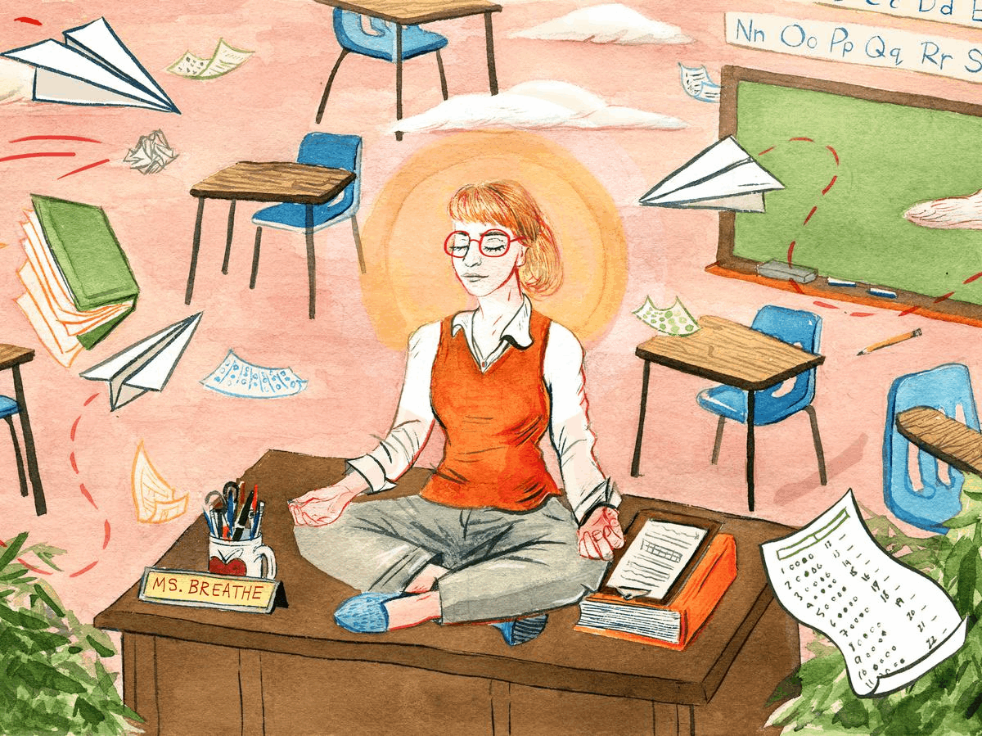

Анализ методической работы МБОУ СШ № 9
за 2022-2023 учебный год.
Цель анализа: определение уровня продуктивности методической работы в школе, ее роли в процессе развития педагогического коллектива.
Учитывая уровень учебно-воспитательного процесса, сложившиеся традиции, запросы и потребности учителей, состояние учебно-материальной базы, а также особенностей состава учащихся, была выбрана следующая методическая тема над которой работает педагогический коллектив школы:
Методическая тема школы: «Управление профессиональноличностным ростом педагога, как одно из основных условий обеспечения качества образования в условиях введения ФГОС третьего поколения».
Методическая работа в 2022-2023 учебном году была направлена на
выполнение следующей цели и решение задач:
Цель: создание условий для непрерывного развития учительского потенциала, повышения уровня профессионального мастерства и профессиональной компетенции педагогов, как фактора повышения качества образования в условиях введения новых образовательных стандартов.
Задачи:
Обновление содержания образования через:
введение ФГОС НОО, ФГОС ООО;
дальнейшую реализацию системно-деятельностного подхода в обучении; личностно- ориентированного образования; индивидуализацию работы
с учителями, учащимися и родителями c целью реализации внешнего и внутреннего социального заказа, совершенствования системы открытого образования;
создание информационно-образовательной среды, использование информационных технологий как средства повышения качества образования;
расширение взаимодействия с учреждениями дополнительного образования детей для организации внеурочной деятельности в рамках реализации ФГОС;
обновление модели внутришкольной системы оценки качества образования.
Дальнейшее развитие кадрового потенциала через:
активизацию работы по развитию творческого и инновационного потенциала учительского корпуса за счет дальнейшей реализации мер стимулирования;
создание условий для повышения профессиональной компетентности
педагогов через их участие в профессиональных конкурсах, проектноисследовательскую деятельность, обучающие семинары, вебинары и курсовую подготовку;
организацию работы по обобщению и транслированию передового педагогического опыта творчески работающих учителей через организацию и
проведение внутришкольного повышения квалификации, педагогических советов, открытых уроков.
обеспечение методического сопровождения образовательного процесса
в рамках введения федеральных государственных образовательных стандартов начального и основного общего образования.
Совершенствование системы поддержки одаренных детей через:
выявление и развитие детской одаренности и поддержки детей в соответствии с их способностями, в том числе на основе инновационных технологий;
реализацию индивидуальных образовательных маршрутов, направленных на развитие интеллектуально-творческих способностей обучающихся;
расширение возможностей для участия способных и одаренных школьников в разных формах интеллектуально-творческой деятельности;
формирование исследовательских умений и навыков обучающихся на
уроках и во внеурочной деятельности, предоставление им оптимальных возможностей для реализации индивидуальных творческих запросов через активизацию работы по организации проектно-исследовательской деятельности.
Приоритетные направления методической работы:
Организационное обеспечение:
1.Совершенствование опыта работы педагогов по использованию информационных технологий и внедрения их в образовательный процесс;
2.Повышение и совершенствование педагогического мастерства через максимальное использование возможности урока как основной формы организации образовательного процесса, через проведение методических и предметных недель, взаимопосещение уроков, активное участие в семинарах, конференциях, творческих мастерских;
3.Обеспечение эффективного функционирования научного общества учащихся;
Технологическое обеспечение:
Активное внедрение в практику продуктивных современных педагогических технологий, ориентированных на совершенствование уровня преподавания предметов, на развитие личности ребенка;
Информационное обеспечение:
1.Продолжить подбор методических и практических материалов методической составляющей образовательного процесса через использование Интернет-ресурсов, электронных баз данных и т.д.;
2.Создание банка методических идей и наработок учителей школы;
3.Разработка и внедрение методических рекомендаций для педагогов;
4.Создание условий для развития личности ребенка.
Психолого-педагогическое сопровождение образовательной программы:
-Психолого-педагогическое сопровождение обучения;
-Изучение особенностей индивидуального развития детей;
-Формирование у обучающихся мотивации к познавательной деятельности;
-Создание условий для обеспечения профессионального самоопределения
учащихся.
Создание условий для укрепления здоровья учащихся:
-Отслеживание динамики здоровья учащихся;
-Разработка методических рекомендаций педагогам по использованию здоровье сберегающих методик и преодолению учебных перегрузок обучающихся.
Диагностика и контроль результативности образовательного процесса:
Формы методической работы:
Тематические педсоветы.
Методический совет.
Предметные и творческие объединения учителей.
Открытые уроки.
Предметные недели.
Семинары.
Консультации по организации и проведению современного урока.
Организация работы с одаренными детьми.
Ожидаемые результаты:
- повышение квалификации и наращивание кадрового потенциала в
школе;
- положительное изменение качественных показателей труда педагогических работников и деятельности школы в целом;
- создание условий для изменения статуса учителя, перевод его с позиции «урокодателя» на позиции педагога-исследователя и экспериментатора;
- развитие системы работы с учащимися, имеющими высокую мотивацию к обучению.

Анализ методической работы по направлениям деятельности

1. Проведение педсоветов
В 2022-2023 учебном году были проведены тематические заседания
педсовета, которые являются актуальным на сегодняшний день. К подготовке педсоветов, к выработке их решений привлекались учителя, привлекалась психолого-педагогическая служба, что способствовало повышению эффективности заседаний, созданию атмосферы заинтересованного обсуждения.
Помимо аналитических материалов, включающих в себя результаты контроля по направлениям деятельности школы, вынесенным в тематику педсовета, основной акцент был сделан на раскрытие и осмысление основных направлений обновленных ФГОС 2022 года, на систематизацию знаний учителей о путях и способах формирования объективности оценивания, на активизацию творческой и самообразовательной деятельности педагогов, на анализ, изучение эффективных путей взаимодействия с обучающимися на уроке, раскрытию основных этапов ведения уроков.
Решения педсоветов носили конкретный характер, соответствовали выводам и предложениям, содержащимся в выступлениях по обсуждаемым вопросам, определялись сроки исполнения решений.
Выводы: на заседаниях педсоветов рассматривались и решались проблемы повышения профессионального мастерства учителей в тесной связи с
результатами учебно-воспитательного процесса, заслушивались выступления учителей с материалами из опыта работы. В школе сложилась система отбора проблем для изучения и подготовки педсоветов, учитывающая приоритетные направления деятельности педагогического коллектива и социального заказа.
Рекомендации: в 2023-2024 учебном году продолжить использование
нестандартных форм проведения педсоветов.

2.Работа методического совета школы
Ведущая роль в управлении методической работой в МБОУ СОШ №19
принадлежит методическому совету, который организует, направляет работу учителей, создает условия для развития их творчества. Состав ежегодно
утверждается директором школы, работа Совета осуществляется на основе годового плана.
Методический совет координирует профессиональную деятельность
всего педагогического коллектива школы, школьных методических объединений.
Методический совет школы возглавляет заместитель директора по
учебно-воспитательной работе Э.К. Гаджиева. В него входят директор, заместители директора, руководители ШМО и опытные педагоги школы. За 2022-2023 учебный год в соответствии с планом работы проведено 4 заседания
МС, на заседаниях рассматривались следующие вопросы:
- «Приоритетные задачи методической работы в новом учебном году и отражение их в планах методической работы МО»,
- «Реализация программы адресной помощи педагогам»,
- «Современный урок как условие выхода на новые образовательные результаты»,
- «Развитие УУД и формирование компетенций обучающихся в учебноисследовательской и проектной деятельности в ходе реализации основной образовательной программы на всех уровнях обучения»
Вывод: вся деятельность методического совета способствовала росту
педагогического мастерства учителя, повышению качества образовательного процесса. Следует отметить разнообразные формы проведения МС, важность рассматриваемых вопросов, включение в работу МС творчески работающих педагогов, а также молодых специалистов. План работы методического совета за 2022-2023 учебный год выполнен.
Рекомендации: продолжить осуществлять координацию действий
методических объединений и творческих групп по различным инновационным направлениям через работу методического совета.

3. Работа школьных методических объединений
Главными звеньями в структуре методической службы школы являются школьные методические объединения (ШМО). В школе на начало
учебного года было 6 ШМО, каждое из которых работает над своей методической темой, связанной с темой школы, руководители и состав которых утвержден приказом директора школы. В своей деятельности ШМО ориентируются на организацию методической помощи учителю.
Работа всех ШМО была нацелена на реализацию ФГОС и подготовке
к введению обновленных ФГОС, использование современных педагогических технологий. Серьёзное внимание уделяется подготовке к ГИА.
Все методические объединения работали удовлетворительно, каждым
из них проведено 3 заседания, на заседаниях рассматривались как теоретические вопросы, так и практические, связанные с темой школы, с практикой обучения и воспитания школьников. Документация ШМО проверялась в соответствии с планом внутришкольного контроля.
Традиционными видами работы ШМО являются предметные недели,
деловая игра.
Выводы: методическая тема школа и вытекающие из нее темы ШМО
соответствуют основным задачам, стоящим перед школой; тематика заседаний отражает основные проблемы, стоящие перед педагогами школы; заседания тщательно подготовлены и продуманы; выступления и выводы основывались на анализе, практических результатах, позволяющих сделать методические обобщения.
На заседаниях ШМО рассматривались вопросы, связанные с изучением и применением новых технологий, большое внимание уделялось вопросам
сохранения здоровья учащихся. Проводился анализ контрольных работ,
намечались ориентиры по устранению выявленных пробелов в знаниях учащихся.
Успешно проводился стартовый и рубежный контроль по предметам.
Рекомендации:
Руководителям ШМО расширить план проведения предметных недель
для повышения интереса к предмету. Обязательно размещать итоги предметных недель на официальном сайте школы после проведения.
Руководителям ШМО активнее выявлять, обобщать и распространять
опыт творчески работающих учителей, а также участие в профессиональных конкурсах.

4. Методическая работа по повышению профессионального
мастерства педагогов
Существуют различные формы для повышения профессионального
мастерства педагогов: семинары, методические недели, методические совещания, открытые уроки и внеурочные занятия, мастер-классы, обмен опытом работы, индивидуальные беседы по организации и проведению уроков и т.д.
Ведется планомерная работа учителей в соответствии с планами самообразования.
Рекомендации: всем учителям совершенствовать самообразовательную деятельность через изучение теоретического и методического материала, посещение уроков коллег, а также активное участие в семинарах, конференциях, профессиональных конкурсах разного уровня.

5. Аттестация педагогических кадров
Одним из важнейших показателей качества кадров является категорийность педагогических работников. Аттестация учителей играет значительную роль в управлении образовательным процессом, так как это важнейшее направление повышения педагогического мастерства.

Данные о квалификационных категориях педагогических и руководящих работников по состоянию на 01.07.2020г.
МБОУ СШ №9 | Всего работают | Имеют  I кв. кат. | Имеют высшую кв. кат. | Не имеют категории
Учителя | 34 | 15 | 19
Руководители | 2  Корниенко Е.И.  Гаджиева Э.К. |  |  | соответствие
Другие должности | 1 Педагог- библиотекарь
 | 1педагог-психолог |  |  | 1 категория

Следует отметить рост работы Методической службы по повышению квалификации педагогического состава.
Рекомендации: учителям (категории) пересмотреть позицию по аттестации. Методической службе в новом учебном году усилить работу по аттестации педагогов.
6. Повышение профессиональной компетенции.
Одним из направлений методического совета, ШМО и администрации
является постоянное совершенствование педагогического мастерства учительских кадров в рамках курсовой переподготовки в соответствии с требованиями законодательства и потребностями педагогов. Осуществление повышения профессиональной компетенции педагогов проходило в соответствие с графиком курсовой подготовки на 2022-23 учебный год.
Выводы: в течение 2022-2023 учебного года педагоги проходили курсы повышения квалификации в соответствии с графиком.
Ведется планомерная работа учителей по повышению профессиональной компетенции.
№ | ФИО | Тема | Организация | Дата, кол-во часов
1 | Мещерякова Татьяна Михайловна | Дополнительная образовательная программа «Организационно-методическое обеспечение профориентационной деятельности педагога-навигатора в рамках реализации Всероссийского проекта» Билет в будущее» | Автономная некоммерческая организация «Центр непрерывного развития личности и реализации человеческого потенциала»  г.Москва | 72 часа  Ноябрь 2022
2 | Ручкина Елена Николаевна | Программа по теме «Обновленный ФГОС НОО : предметное содержание и развитие функциональной грамотности обучающихся» | Государственное бюджетное учреждение дополнительного профессионального образования Ростовской области «Ростовский институт повышения квалификации и профессиональной переподготовки работников образования» | 36 часов  12.12.2022 – 16.12.2022
3 | Панферова Майя Петровна | Курс «Разговоры о важном: система работы классного руководителя (куратора)» | Цифровая экосистема ДПО  (дистанционно) | Декабрь  2022
4 | Загоскина Галина Алфеевна |  | Цифровая экосистема ДПО  (дистанционно) | Декабрь  2022
5 | Загораева Наталья Юрьевна |  | Цифровая экосистема ДПО  (дистанционно) | Декабрь  2022
6 | Гусева Татьяна Ивановна |  | Цифровая экосистема ДПО  (дистанционно) | Декабрь  2022
7 | Ручкина Елена Николаевна |  | Цифровая экосистема ДПО  (дистанционно) | Декабрь  2022
8 | Романова Елена Дмитриевна |  | Цифровая экосистема ДПО  (дистанционно) | Декабрь  2022
9 | Князева валентина Александровна
10 | Максимова Татьяна Ивановна | Программа: «Реализация требований обновленных ФГОС, НОО, ФГОС ООО в работе учителя» | ФГ АОУ дополнительного профессионального образования «Академия реализации государственной политики и профессионального развития работников образования Министерства просвещения Российской Федерации» | 36 часов  Май 2022
11 | Изварина Надежда Николаевна | Программа: «Реализация требований обновленных ФГОС, НОО, ФГОС ООО в работе учителя» | ФГ АОУ дополнительного профессионального образования «Академия реализации государственной политики и профессионального развития работников образования Министерства просвещения Российской Федерации» | 36 часов  Май 2022
12 | Колонтаенко Виктория Владимировна | Программа: «Реализация требований обновленных ФГОС, НОО, ФГОС ООО в работе учителя» | ФГ АОУ дополнительного профессионального образования «Академия реализации государственной политики и профессионального развития работников образования Министерства просвещения Российской Федерации» | 36 часов  Май 2022
13 | Тимченко Ирина Алексеевна | Программа : «Разговоры о важном» | ФГ АОУ дополнительного профессионального образования «Академия реализации государственной политики и профессионального развития работников образования Министерства просвещения Российской Федерации» | 58 часов  Декабрь 2022
14 | Чекунова алевтина Викторовна | Программа: «Реализация требований обновленных ФГОС ООО в работе учителя (английского языка) | ГБУ ДПО РО РИПК И ППРО | Май 2023
15 | Гусева Татьяна Михайловна | Программа: «Реализация требований обновленных ФГОС, НОО, ФГОС ООО в работе учителя» | ФГ АОУ дополнительного профессионального образования «Академия реализации государственной политики и профессионального развития работников образования Министерства просвещения Российской Федерации» | 36 часов  Май 2022
16 | Панферова Майя Петровна | Программа: «Деятельность советника директора школы по воспитанию и взаимодействию с общественными объединениями» | ФГБОУ  Всероссийский детский центр «Океан» | 176 часов  Май 2023
17 | Загораева Наталия Юрьевна | Програииа: «Нормативное правовое обеспечение государственной итоговой аттестации по образовательным программам среднего общего образования». | ГБУ ДПО РО РИПК И ППРО | 72 часа  Март 2023

Администрации систематически выстраивать годовой график курсов повышения квалификации. Молодым и вновь прибывшим педагогам готовить открытые уроки совместно с наставниками или методистом школы.

7. Анализ кадрового потенциала школы
По окончанию 2022-2023 учебного года в МБОУ СШ № 9 коллектив
педагогических работников составил 34 человек. Укомплектованность кадрами – 100%, но существуют скрытые вакансии, которые закрыты за счет высокой нагрузки педагогов (русский язык, начальные классы, математика, информатика). За последние 3 года в школе наметилась тенденция к омоложению педагогических
Высшее образование имеет 90% работающих; 4 человека (10%) имеют средне-профессиональное образование.

8. Олимпиадное движение.
2022- 2023 учебный год для всех участников интеллектуальных состязаний регионального этапа всероссийской олимпиады школьников выдался особо успешным. 12 призовых мест и 1 победу привезли учащиеся МБОУ СШ № 9, определив 1 место в рейтинге городских школ. Готовили и поддерживали ребят наставники-учителя: немецкого языка – Татьяна Ивановна Сидоренко, физической культуры – Алексей Владимирович Маньшин , экологии – Надежда Николаевна Изварина, основ безопасности жизнедеятельности – Вадим Васильевич Выпряжкин, технологии у мальчиков – Татьяна Ивановна Гусева и технологии у девочек – Татьяна Ивановна Максимова.
В текущем году позиции лучших остаются за нашими олимпийцами (12 учащихся) по 5 предметам: немецкий язык, физическая культура, экология, ОБЖ, технология:
- Павлова Мария , 11 класс, немецкий язык – призер;
- Ткачев Ярослав Евгеньевич, 10 класс, технология – победитель,
физическая культура – призер;
- Ятин Илья, 11 класс, физическая культура - призер;
- Глущук Инга, 9 класс, экология – призер;
- Раждулаева Яна, 10 класс, ОБЖ - призер;
- Боровский Денис, 9 класс, ОБЖ, - призер;
- Колонтаенко Максим, 9 класс, ОБЖ – призер;
- Крушиневский Иван, 9 класс, технология – призер;
- Кузьмичев Артемий , 9 класс, технология – призер;
- Шляхтин Никита, 10 класс, технология- призер;
- Миронов Артем , 11 класс, технология, - призер;
- Чистякова Екатерина, 10 класс, технология – призер.

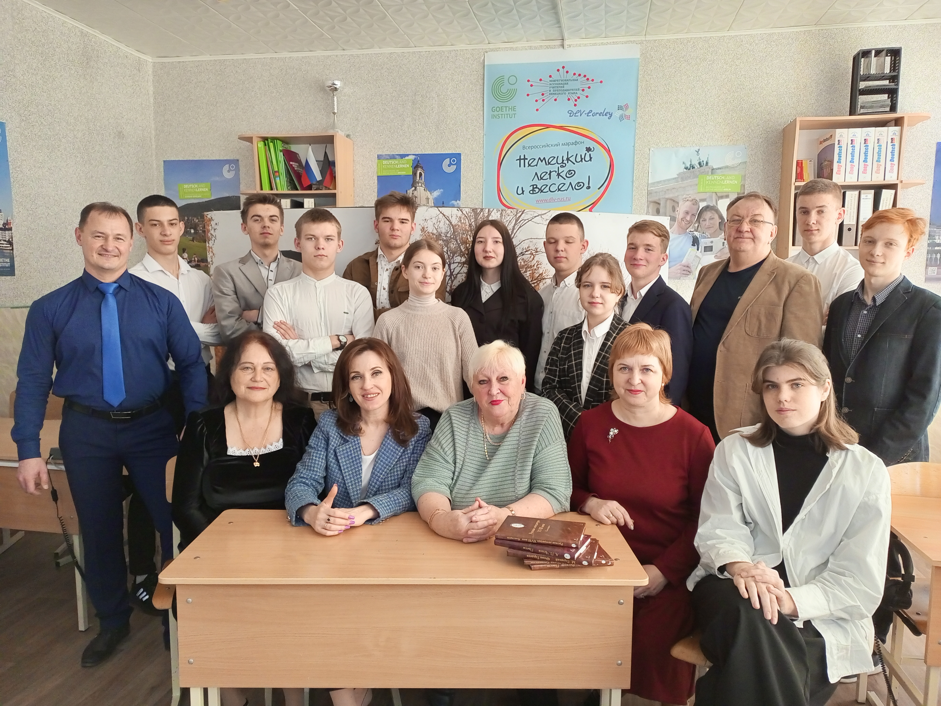

Анализируя методическую работу школы, хотелось бы дать следующие рекомендации по работе в следующем учебном году:
- продолжить планировать работу по изучению, освоению и внедрению в
- практику передового опыта;
- планировать проектную и исследовательскую деятельность индивидуально или совместно с учащимися;
- уделять особое внимание внеклассной работе по предмету;
- проводить открытые уроки по обмену передовым опытом;
- размещение актуальной информации о проведенных мероприятиях на
- официальном сайте школы.
- Показателями успешной работы учителей можно считать:
- Сохранение положительной мотивации учащихся.
- Использование различных видов проверочных работ на уроках как
- средство ликвидации пробелов учащихся.
- Методические умения педагогов по применению инновационных технологий.
- Все заседания МС проведены согласно плану работы. Выполнение решений заседаний контролируется, систематически проводится мониторинг качества знаний учащихся.
- Работу учителей в 2022-2023 учебном году признать удовлетворительной.
- Есть проблемы, над которыми предстоит работать членам МС в следующем году:
- Продолжить процесс самообразования;
- Активное использование инновационных технологий;
- Активное участие в профессиональных конкурсах;
- Пополнение методической «копилки» школы;
- Повышение качества образования обучающихся;
- Повышение мотивации обучающихся.
Затруднения в педагогической работе, выявленные в процессе настоящего анализа, могут быть решены благодаря тому, что педагоги творчески решают вопросы воспитания, развития, обучения детей. Решение этих проблем предполагается обеспечить за счет целенаправленной методической работы и внутришкольного контроля в соответствии с индивидуальными возможностями каждого педагога.
Общие выводы:
1. Методическая работа способствовала росту педагогического мастерства учителя, повышению качества учебно-воспитательного процесса;
2. Повысился процент опытных педагогов, обладающих высоким
профессиональным мастерством, имеющие высшую и первую квалификационные категории;
3. Отмечается значительный рост активности учителей по повышению
квалификации через дистанционные курсы.
Исходя из анализа методической работы, анкетирования педагогов и
выявленных проблем, считаю необходимым оставить методическую тему, цель и задачи на 2023-2024 учебный год для продолжения развития педагогических кадров.
Тема: «Управление профессионально-личностным ростом педагога
как одно из основных условий обеспечения качества образования в условиях введения ФГОС третьего поколения»
Цель: создание условий для непрерывного развития учительского потенциала, повышения уровня профессионального мастерства и профессиональной компетенции педагогов как фактора повышения качества образования в условиях введения новых образовательных стандартов.
Задачи:
- Повышение качества образовательной деятельности школы за счет
совершенствования организационной и управленческой деятельности.
- Развитие благоприятной и мотивирующей атмосферы в школе, обучение обучающихся навыкам самоконтроля, самообразования и формирования универсальных учебных действий.
- Создание развивающей образовательной среды на основе внедрения
современных образовательных технологий.
- Проведение работы по переходу на обновленные стандарты: ФГОС НОО, ООО и СОО.

